Отчет о проведении акции "Блокадный хлеб 2021"

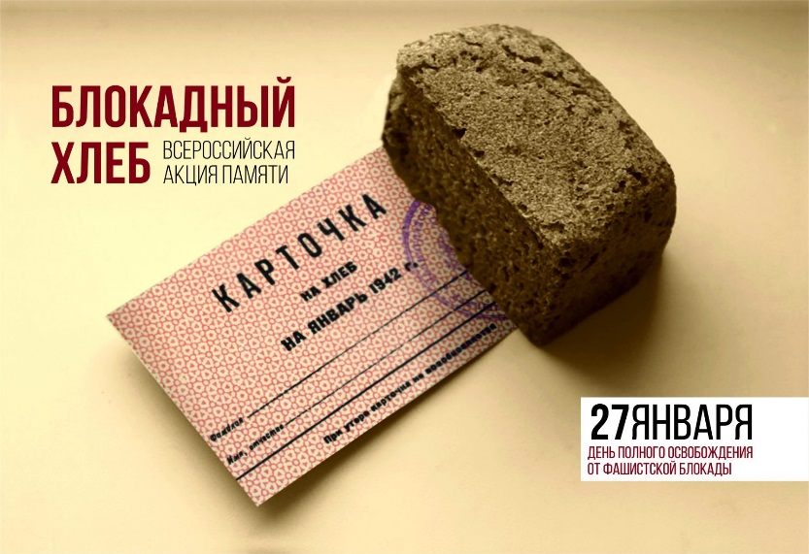

В рамках Всероссийской акции памяти «Блокадный хлеб» педагогами всех объединений МБОУ ДО Станции юных туристов г. Туапсе муниципального образования Туапсинский район 27 января 2021 года были проведены уроки мужества с занимающимися, на которых напомнили детям о мужестве жителей Ленинграда, переживших беспрецедентную блокаду миллионного города немецко-фашистскими захватчиками, почтили память мирных жителей Ленинграда, которые, будучи окруженными врагом и отрезанными от остального мира, более двух лет боролись за свои жизни и жизни родных и близких. Для ребят был подготовлены видеоролики, из которого они узнали о том, что блокада Ленинграда длилась 872 дня. Это не просто цифра: каждый их этих дней оставлял след в жизни блокадника. Ленинград терял своих жителей с колоссальной скоростью. По разным подсчетам, в городе погибло от 692 000 до 1 500 000 человек и почти все они умерли от голода. Единственной надеждой на завтрашний день был паек. Буханка хлеба постепенно превратилась в 125-ти граммовый кусочек – именно такая минимальная норма выдачи хлеба была установлена для жителей блокадного Ленинграда. Для того чтобы дети воочию увидели норму суточного хлебного пайка, педагоги приготовили кусочки хлеба в 125 грамм. Так же из видеороликов ребята узнали о том, как маленькие ленинградцы в блокадном городе сражались с голодом, холодом, смертью. Как с первых дней войны старались помочь взрослым: вставали за станки вместо ушедших на фронт родителей, строили оборонительные укрепления, ухаживали за ранеными, собирали металлолом, необходимый для изготовления патронов и снарядов. В конце всех мероприятий присутствующие почтили память погибших в годы Великой Отечественной войны минутой молчания.

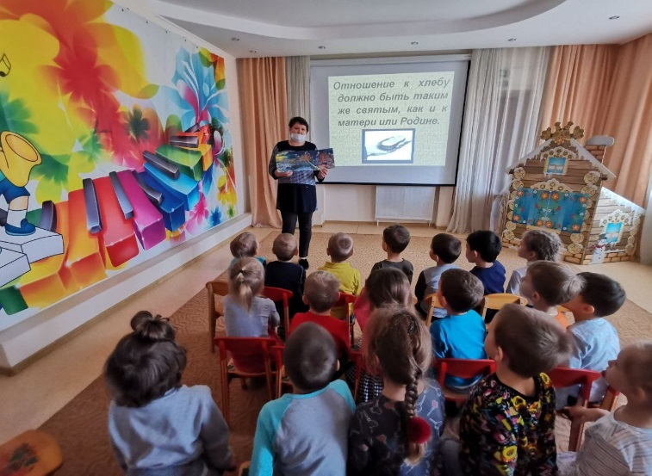  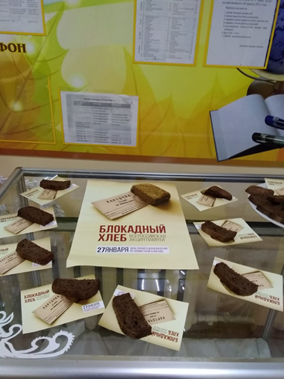 | 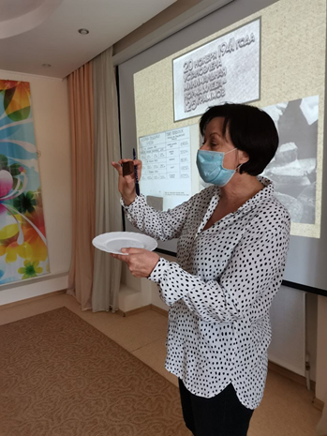
 | 